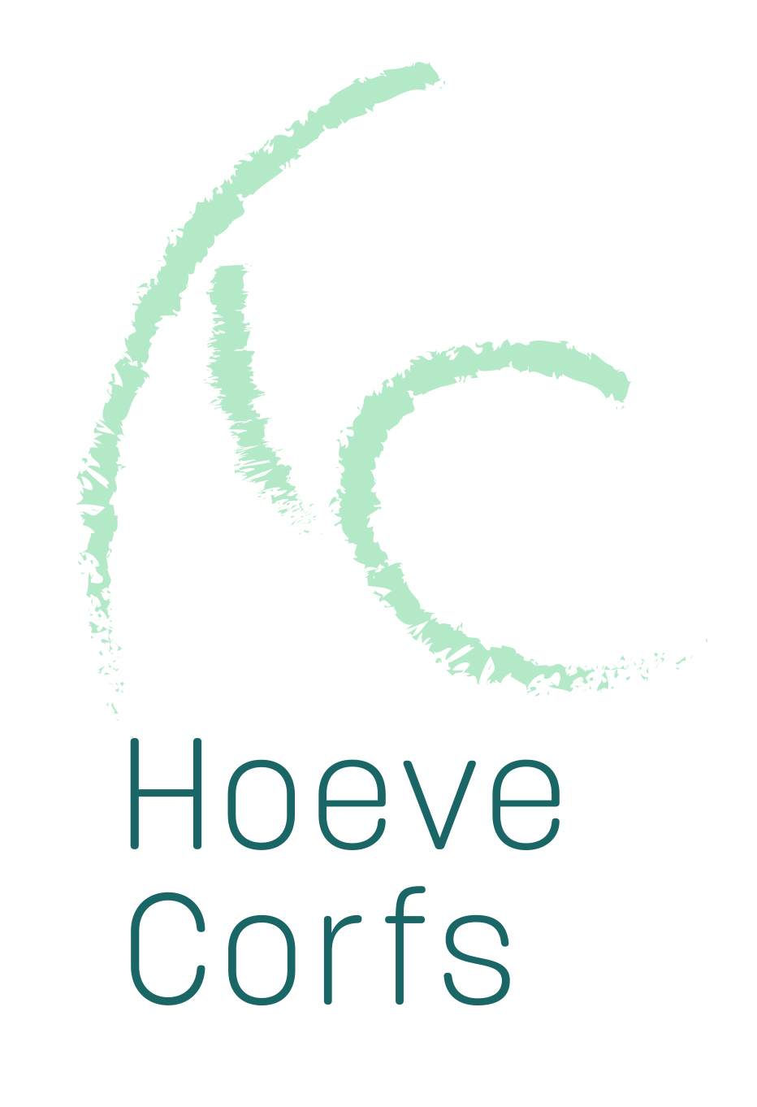

Privacyverklaring en toestemming voor het verwerken van persoonsgegevens

Indien u na een kennismakingsgesprek beslist om een begeleiding op te starten, dan is het voor een kwaliteitsvolle dienstverlening nodig dat ik een aantal persoonsgegevens verzamel:
- Uw naam, voornaam, geboortedatum, adres, rijksregisternummer, telefoonnummer en mailadres
- Gegevens van werkgever, naam en voornaam van uw partner en/of gezinsleden
- Gegevens van andere relevante behandelaars (bv. uw huisarts)
- de data van de sessies (inclusief afspraken die zijn verzet, of waarop u niet aanwezig was)
- aantekeningen over de inhoud van de sessies
- informatie die ik krijg van derden, die relevante is voor de begeleiding (verslagen van andere begeleidingen, resultaten van testen…)
- informatie die ik zelf opmaak voor derden (aanwezigheidsattesten, verslagen…)
- informatie die u mij bezorgt in het kader van de begeleiding (bv. huiswerkopdrachten)
- informatie uitgewisseld tussen ons beiden, in het kader van de begeleiding (bv. mails, tekstberichten…)
Al deze gegevens vallen onder het beroepsgeheim. Ze kunnen enkel worden gedeeld met derden in het kader van de begeleiding, en na uw uitdrukkelijke toestemming. Met de huisarts wordt steeds contact opgenomen bij de start van de begeleiding enkel na uw toestemming. Tijdens het kennismakingsgesprek bespreken we samen welke informatie aan de huisarts wordt doorgegeven. U tekent voor akkoord in het document in bijlage. Indien u niet akkoord gaat, wordt er geen contact opgenomen door de therapeut.
Indien het dossier betrekking heeft op een begeleiding met verschillende partijen (bijvoorbeeld: een koppel) dan is toestemming van beide partijen nodig. Het beroepsgeheim kan in zeer uitzonderlijke gevallen worden doorbroken, bijvoorbeeld in een noodsituatie, waarbij sprake is van een duidelijk en acuut gevaar, dat op geen andere manier kan worden afgewend.
Er worden geen verslagen verstuurd via de computer.
Deze gegevens worden door mij bewaard in een papieren dossier. Deze worden bewaard in een gesloten kast in mijn bureau. De sleutel van deze kast wordt bewaard op een alleen door mij gekende plek.
Hoewel er voor patiëntendossiers van psychologen voorlopig geen wettelijke bewaartermijn vastligt, bewaar ik uw dossier 30 jaar. Dit komt overeen met de bewaartermijn voor de medische dossiers bewaard door ziekenhuizen. De periode gaat in op de eerste januari van het jaar volgende op ons laatste contact. Na deze periode wordt het dossier vernietigd via een versnipperaar.
U hebt steeds het recht om uw gegevens in te zien en ze te verbeteren. Uw persoonsgegevens worden op geen enkele manier automatisch verwerkt. Ik wissel geen gegevens uit met personen of organisaties buiten de Europese Unie. Bij een reëel vermoeden van ‘datalek’, breng ik u daarvan op de hoogte, en geef ik dit door aan de bevoegde instanties.
Met bijkomende vragen over de verwerking van uw gegevens kan u altijd bij mij terecht, met klachten kan u zich wenden tot:
- De Psychologencommissie, onafhankelijke publieke instantie op federaal niveau: https://www.compsy.be
- De Gegevensbeschermingsautoriteit (voorheen ‘Privacycommissie’): www.gegevensbeschermingsautoriteit.be

Ik geef toestemming om mijn persoonsgegevens te bewaren op de manier beschreven in dit document:
(naam, datum en handtekening)

